Московский государственный технический университет им. Н.Э. Баумана

Факультет «Информатика и системы управления»

Кафедра «Системы обработки информации и управления»

**Лабораторная работа №4-6**

**«Классификация видов деревьев по данным LiDAR с помощью модели глубокого обучения »**

**ИСПОЛНИТЕЛЬ:**

Нурлыева Дана Джалилевна

Группа ИУ5-21М

_____________________

"__"___________2021 г.

Москва 2021

**Цель лабораторной работы:** классифицировать породы деревьев по облакам точек, полученных с помощью LiDAR.

**Текст программы:**

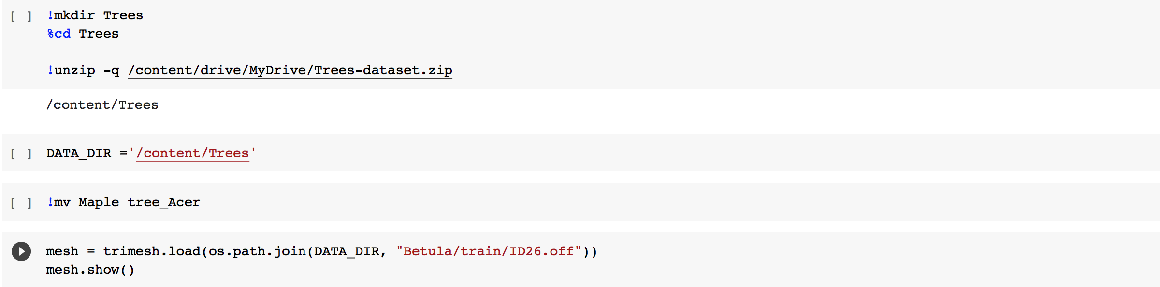

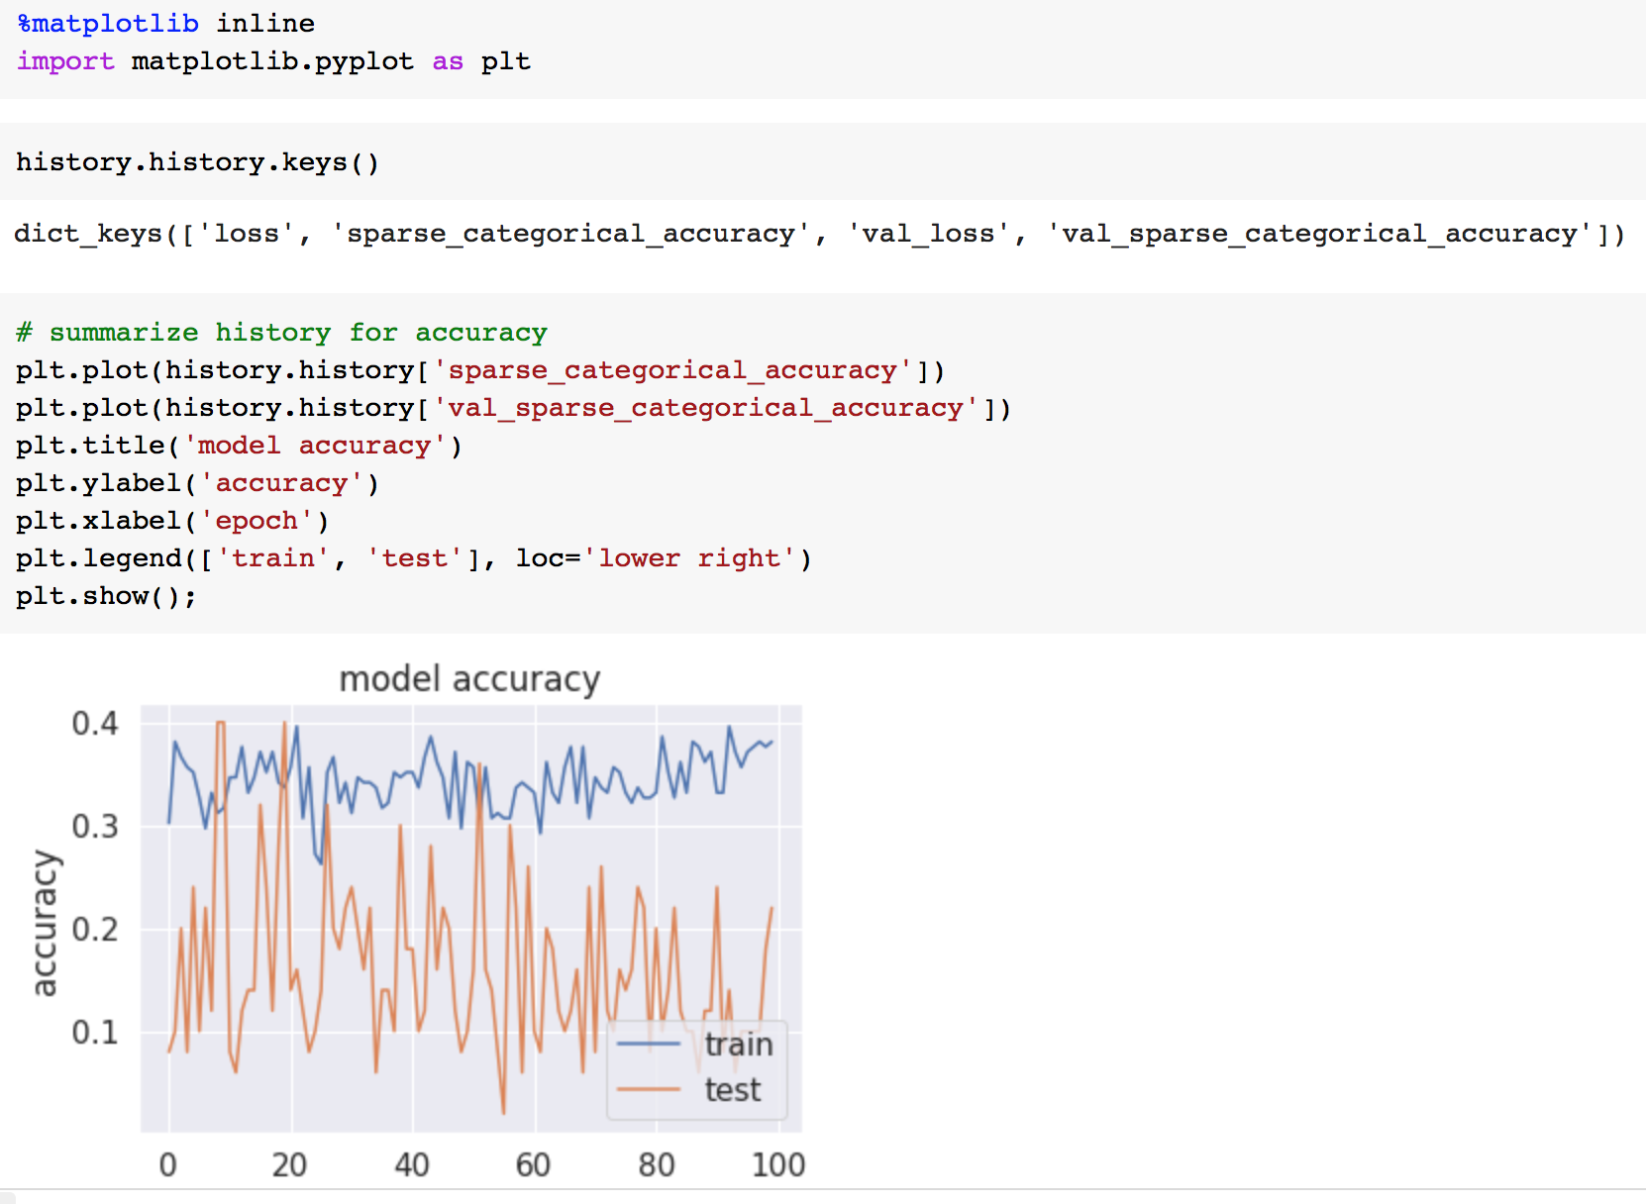

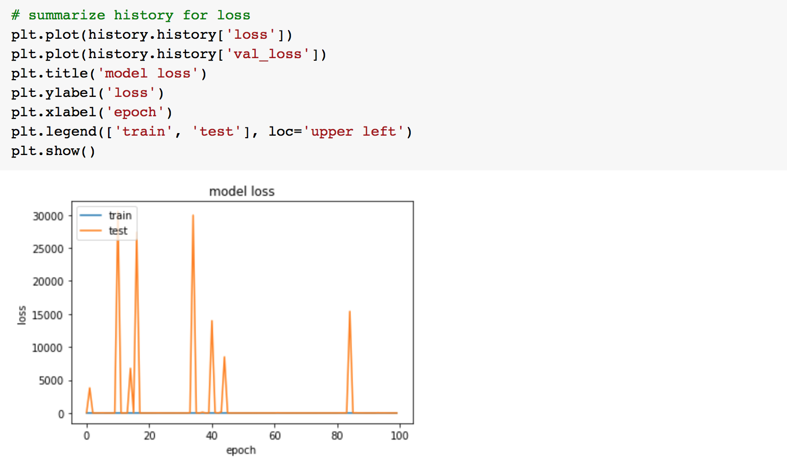

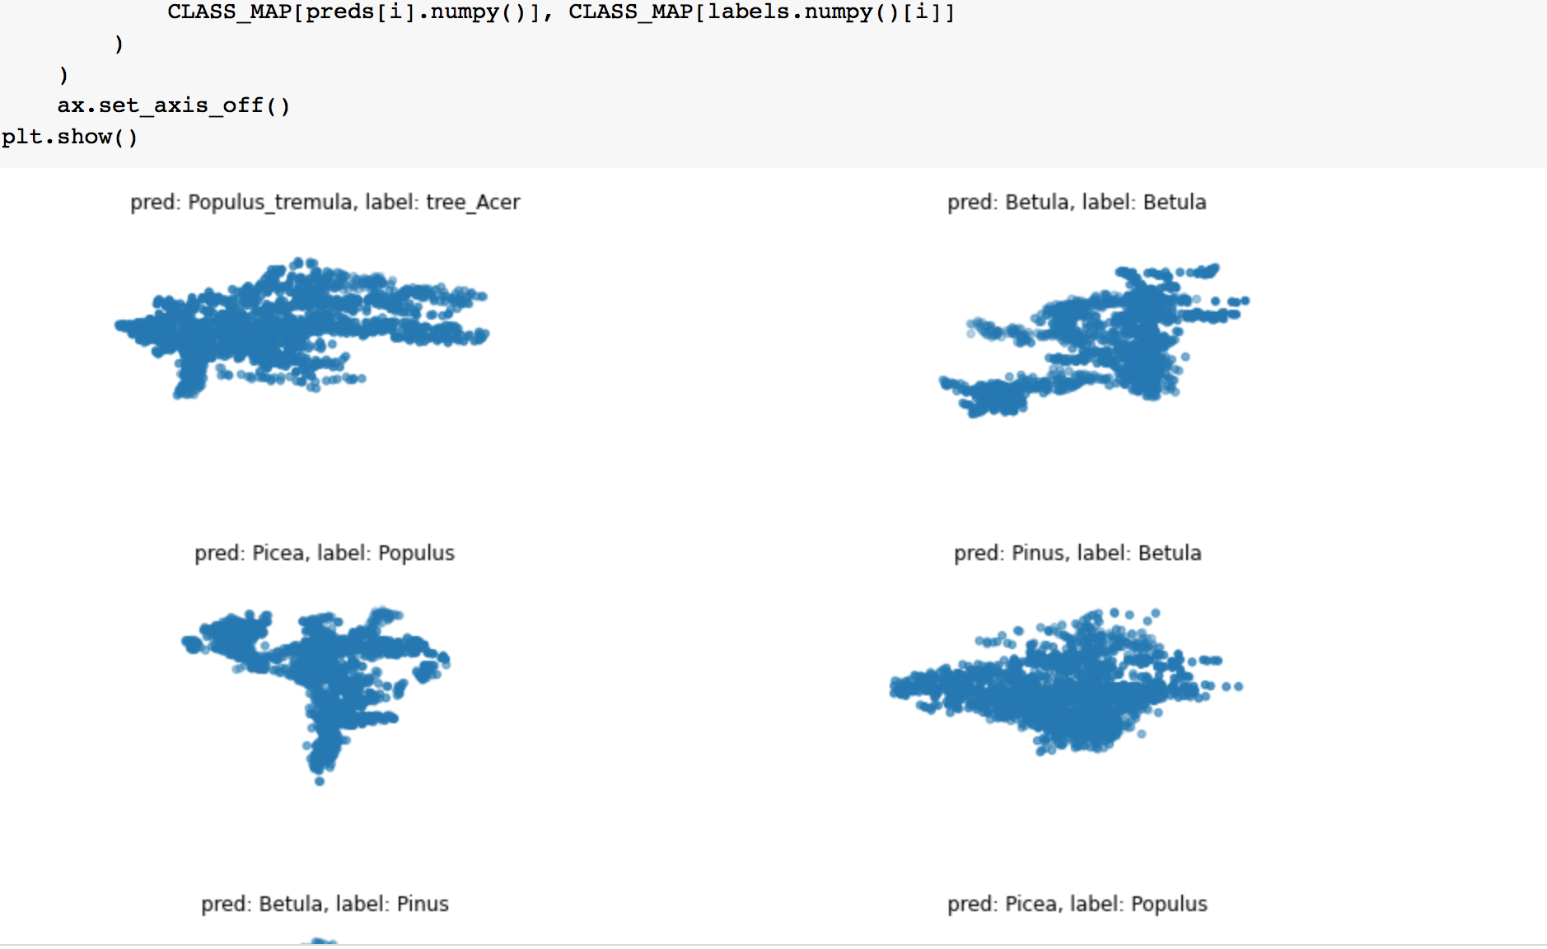

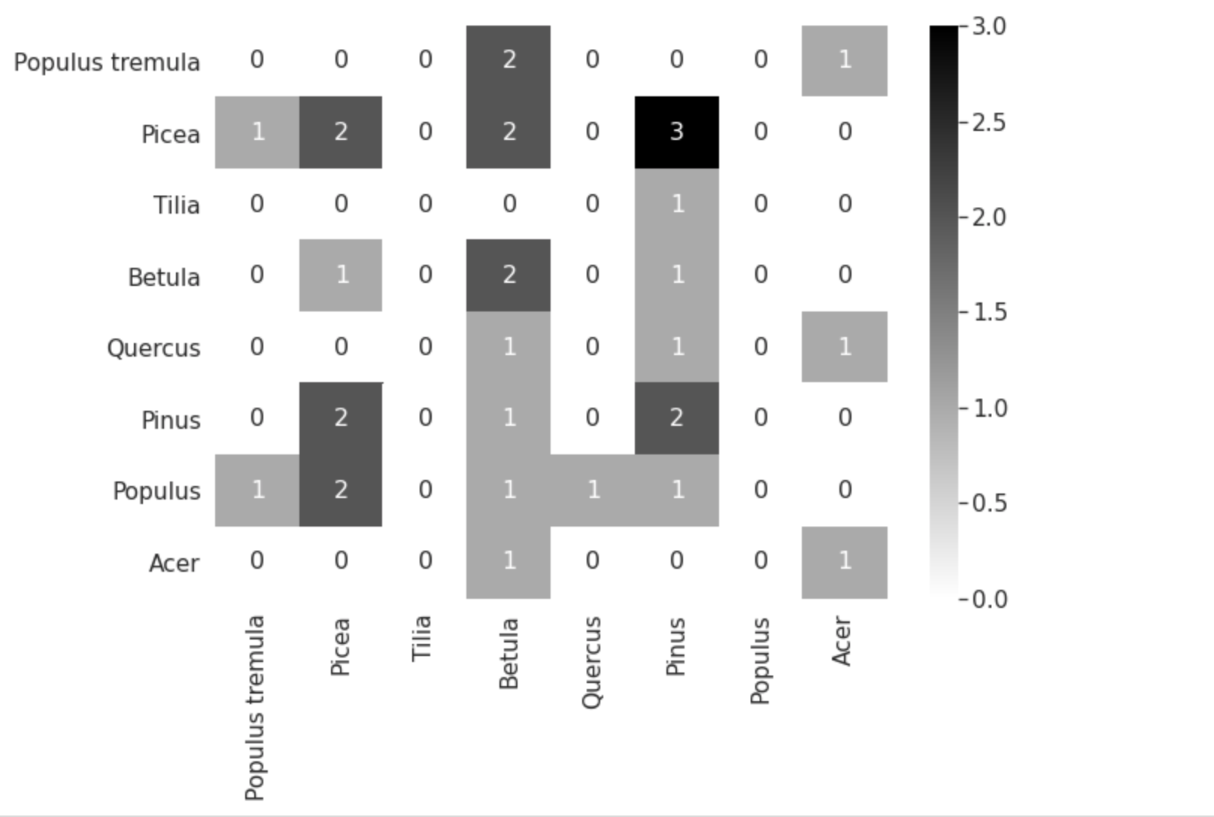

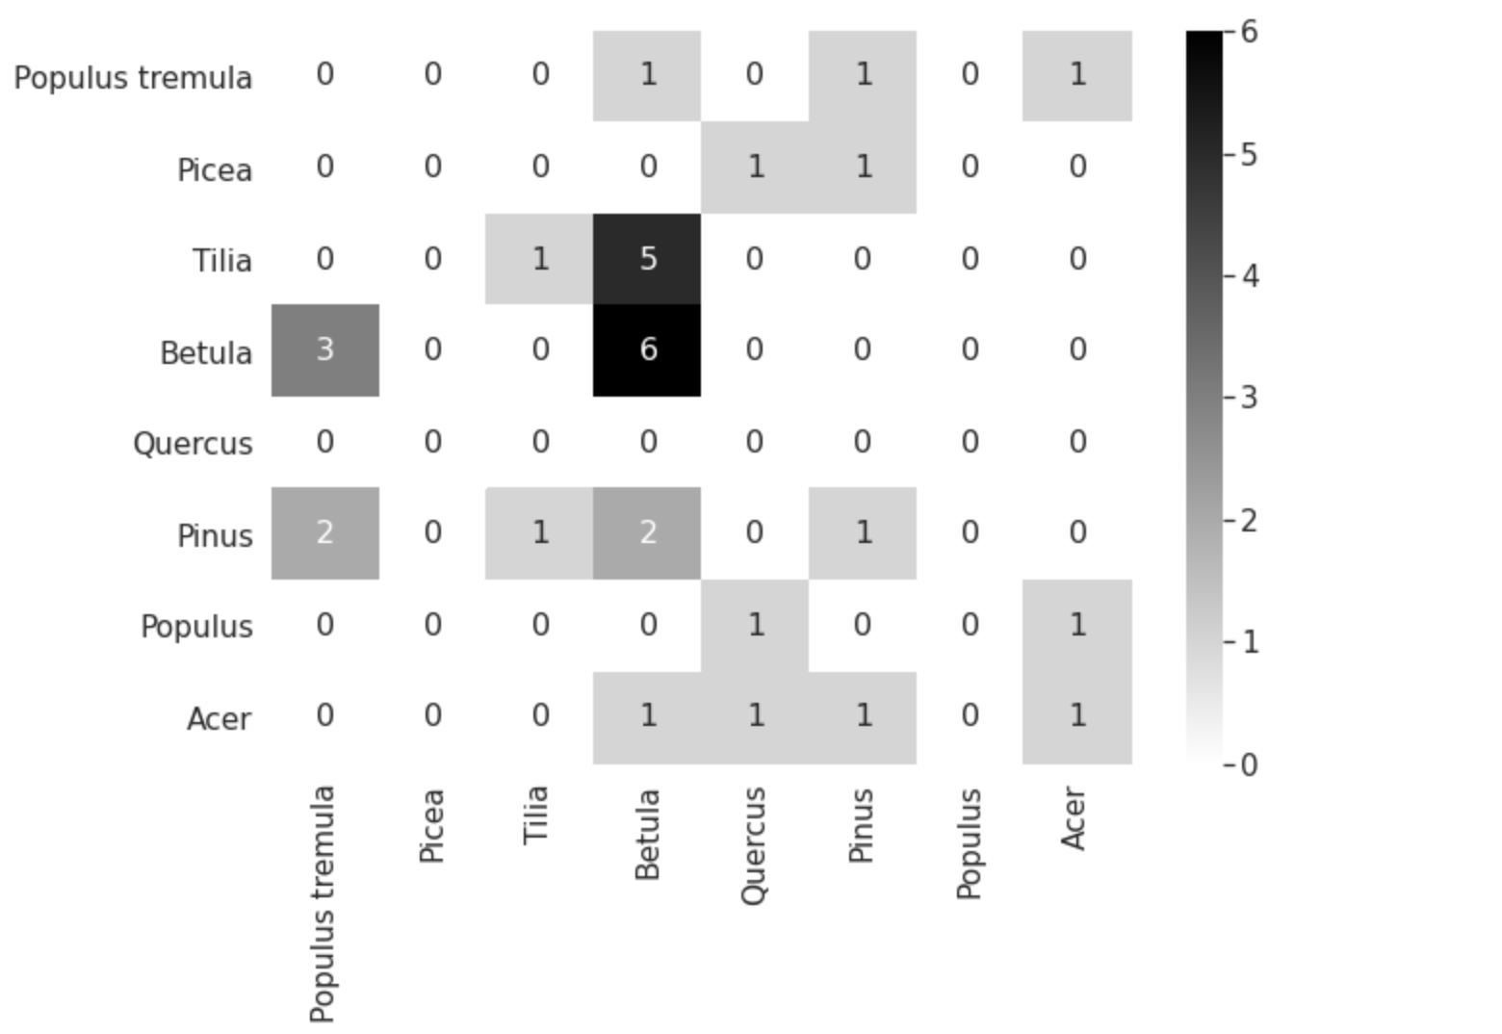

**Вывод:**

Результаты, полученные в ходе исследования, показали хорошие возможности модели точечной сети для классификации древесных пород даже на небольшом объеме данных. Но в то же время были выявлены проблемы с ручной маркировкой набора данных облаками точек деревьев. Объем данных, собранных для обучения и тестирования, также был недостаточным. В будущих исследованиях планируется значительно увеличить количество примеров для каждого класса. Для повышения качества разметки планируется использовать данные из нескольких источников, а именно камер и лидаров.